
МИНОБРНАУКИ РОССИИ
Федеральное государственное бюджетное образовательное учреждение
высшего образования
«МИРЭА − Российский технологический университет»
РТУ МИРЭА
Институт информационных технологий (ИИТ)
Кафедра квантовых информационных технологий, практической и прикладной информатики (ККИТПиПИ)

ОТЧЕТ ПО ПРАКТИЧЕСКОЙ РАБОТЕ №5
по дисциплине «Проектирование предметно-ориентированных информационных систем»

Студент группы | ИНБО-12-23, Албахтин И.В. | (подпись)
Преподаватель | Борзых Н.Ю. | (подпись)

Москва 2026 г.

Компоненты и развёртывание информационной системы подготовки карточек

Цель и задание
Цель работы — определить логическую и физическую организацию классов информационной системы формирования и актуализации карточек компьютерных систем ООО «Юкомс». Задание включает диаграммы компонентов и развёртывания, распределение классов и пользователей, описание оборудования и каналов связи и план итераций реализации [1].
Система продолжает модель практики 4: версия состава BOM связывает выбранные комплектующие и предложения поставщиков с расчётом и ревизией карточки. В модели реализации все 18 классов распределены по семи компонентам. Выполнен частично работоспособный консольный срез с PostgreSQL; целевая браузерная система и промышленное развёртывание рассматриваются как следующие итерации.

1 Компонентная организация
Выбран модульный монолит: прикладная и доменная логика собираются в одном серверном приложении, но имеют раздельные обязанности. Компонент не означает отдельный микросервис или отдельный процесс. Клиент обращается к API, а не к таблицам БД. Слой хранения отвечает за транзакции и SQL; проверка совместимости и расчёт не зависят от HTTP.

1.1 Диаграмма компонентов
На рисунке 1 показаны семь компонентов и интерфейс API карточек.
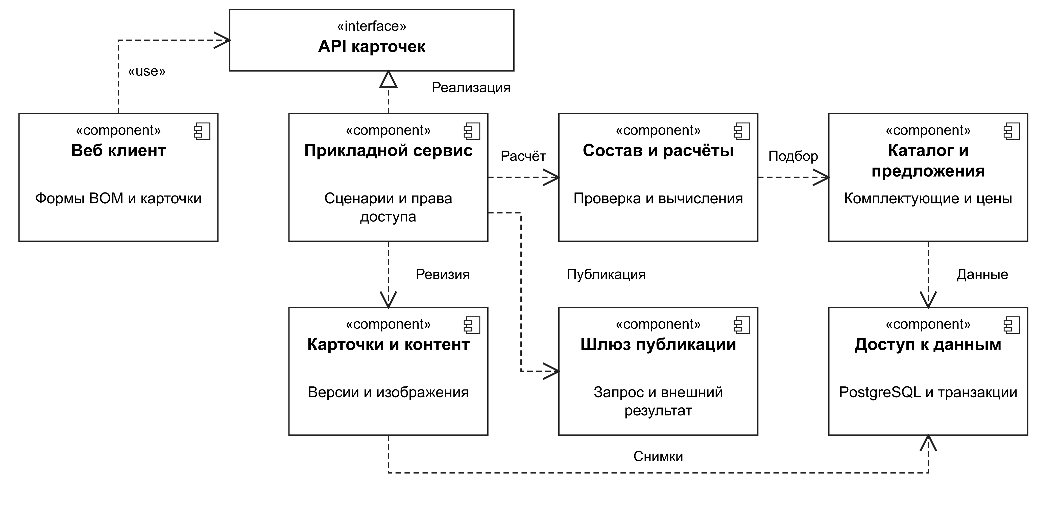
Рисунок 1 – Компоненты целевой информационной системы

1.2 Распределение классов
Сведения приведены в таблице 1.
Таблица 1 – Соответствие компонентов и классов практики 4
Компонент | Классы | Ответственность
Веб клиент | BomForm  CardForm | Ввод состава, просмотр ошибок, работа с ревизией карточки.
Прикладной сервис | BomControl  Readiness  PublicationControl | Координация сценария, проверка роли, готовности и публикации.
Состав и расчёты | Configuration  BomVersion  BomSlot  Compatibility  Calculation | Версии состава, подбор, совместимость и расчёт показателей.
Каталог и предложения | ComponentGroup  Component  Offer | Группы, характеристики комплектующих и снимки предложений.
Карточки и контент | Card  CardRevision  Image  PublicationAttempt | Карточки, неизменяемые ревизии, изображения и история попыток.
Шлюз публикации | MarketplaceGateway | Подготовка запроса, приём результата и сверка внешней задачи.
Доступ к данным | Технический слой; классов анализа нет | Репозитории, SQL и транзакции; новые технические функции.
Связь класса и компонента записана в редактируемой модели как componentRealization — локальное представление реализации компонента в OmniNotation. Каждый класс ПР4 отнесён к одному компоненту. Слой хранения добавляет техническую ответственность и не подменяет предметную сущность «предложение» таблицей или драйвером.
Аналитические классы задают обязанности, а не требование создать одноимённый Python-класс на каждую строку. В исполняемом срезе Component и Offer представлены неизменяемыми DTO; BomSlot соответствует Slot. Compatibility и Calculation реализованы чистыми функциями check_compatibility и calculate в domain.py. Чтение каталога и состава находится в repository.py. Остальные обязанности распределены в целевой модели, но не объявляются уже реализованными.

1.3 Взаимодействие компонентов
Сведения приведены в таблице 2.
Таблица 2 – Взаимодействие между компонентами системы
Начало | Тип начала | Конец | Тип конца
Веб клиент | Компонент | API карточек | Интерфейс
Прикладной сервис | Компонент | API карточек | Интерфейс
Прикладной сервис | Компонент | Состав и расчёты | Компонент
Состав и расчёты | Компонент | Каталог и предложения | Компонент
Прикладной сервис | Компонент | Карточки и контент | Компонент
Прикладной сервис | Компонент | Шлюз публикации | Компонент
Каталог и предложения | Компонент | Доступ к данным | Компонент
Карточки и контент | Компонент | Доступ к данным | Компонент
Пунктирная зависимость направлена от потребителя к используемому компоненту. Веб-клиент использует интерфейс API карточек; прикладной сервис реализует его, что показано пустым треугольником. Остальные подписи уточняют назначение зависимости. Связь с хранилищем обеспечивает фиксацию выбранных предложений и экономических параметров в рамках согласованной версии [2].

2 Физическое размещение
Целевая схема разделяет рабочие места, сервер приложения, сервер БД и резервное хранилище. Внешняя площадка не находится под управлением организации. Вложение артефакта в среду исполнения на диаграмме означает его размещение; отдельные deployment в модели сохраняют эту связь. Параметры оборудования являются исходными проектными оценками для пилота, а не измеренным минимумом.

На рисунке 2 показана планируемая схема развёртывания.
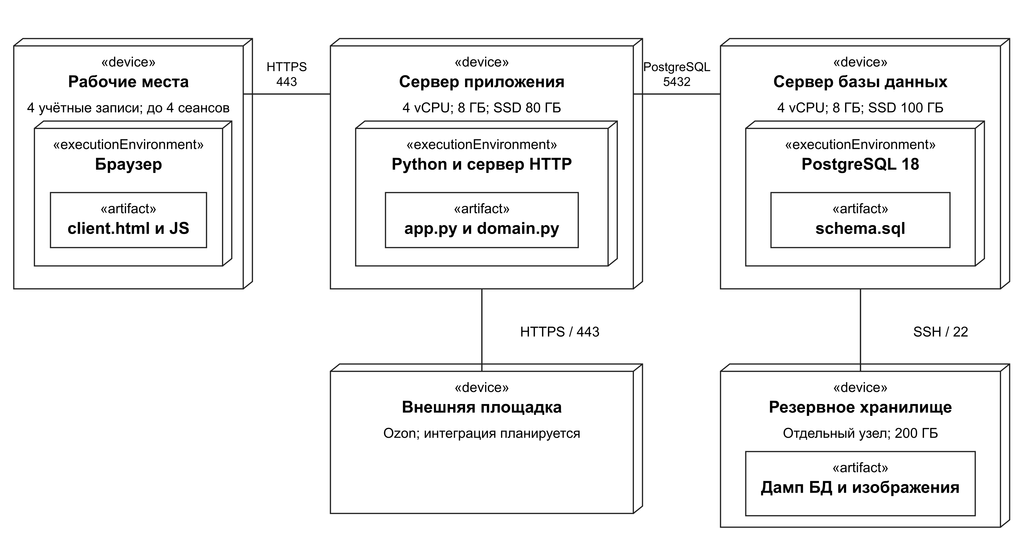
Рисунок 2 – Целевое размещение узлов и артефактов

2.1 Пользователи и необходимые компоненты
Сведения приведены в таблице 3.
Таблица 3 – Категории пользователей пилотной системы
Категория | Число | Необходимые компоненты
Инженер | 1 | Веб-клиент; сервис; состав и расчёты; каталог; доступ к данным.
Менеджер | 1 | Веб-клиент; сервис; карточки и контент; шлюз; доступ к данным.
Наблюдатель | 1 | Веб-клиент и чтение состояния карточек; без изменяющих операций.
Администратор | 1 | Сопровождение приложения, миграции и резервные копии; отдельная техническая учётная запись.
Для учебного пилота приняты четыре человеческие учётные записи и не более четырёх одновременных сеансов. Фоновый worker является технической ролью, а не пятым сотрудником. Численность и оборудование уточняются перед внедрением. Роли приложения не тождественны учётной записи владельца схемы БД; владельца нельзя использовать как обычную производственную учётную запись.

2.2 Аппаратные средства и каналы
Сведения приведены в таблице 4.
Таблица 4 – Исходная конфигурация оборудования
Узел | Принято для пилота | Проверка перед внедрением
Рабочие места | До 4 ПК; 8 ГБ ОЗУ; современный браузер; сеть 100 Мбит/с и выше. | Проверить браузер, экран, загрузку изображений и доступность сети.
Сервер приложения | 4 vCPU; 8 ГБ ОЗУ; SSD 80 ГБ. | Нагрузочный тест расчётов, памяти и фоновых задач.
Сервер БД | 4 vCPU; 8 ГБ ОЗУ; SSD 100 ГБ; закрытый сетевой сегмент. | Проверить транзакции, индексы, рост снимков и задержки диска.
Резервное хранилище | Отдельный узел; начальная квота 200 ГБ. | Проверить срок хранения и восстановление согласованной БД с изображениями.
Сведения приведены в таблице 5.
Таблица 5 – Каналы связи целевой схемы
Соединение | Протокол и порт | Назначение
Клиент — приложение | HTTPS, 443 | Формы и JSON; прямой доступ клиента к БД запрещён.
Приложение — БД | PostgreSQL с TLS, 5432 | SQL в закрытом сегменте; доступ по ограниченным ролям.
Приложение — площадка | HTTPS, 443 | Планируемая отправка и опрос результата; секреты только на сервере.
БД — резервный узел | SSH, 22 | Передача резервных копий по ограниченной технической учётной записи.
Оценка прикладного обмена: четыре активных пользователя, по одному ответу размером 200 КБ каждые пять секунд. При десятичном КБ это 4 × 200 000 × 8 / 5 = 1 280 000 бит/с, то есть 1,28 Мбит/с. С трёхкратным запасом принимается 3,84 Мбит/с. Это оценка средней нагрузки без изображений, а не измерение трафика.
Если четыре пользователя одновременно передают по 5 МБ за две секунды, средняя нагрузка этого короткого интервала составит 80 Мбит/с без служебных накладных расходов. Для рабочего сегмента рекомендуется гигабитная сеть; для внешнего доступа исходно принимается 100 Мбит/с и выше с ограничением параллельной загрузки. Требуемая скорость определяется фактическими файлами и нагрузочным испытанием, а не только средним JSON-трафиком.
При существующей сети сначала проверяются коммутаторы, кабельные линии и возможность выделить серверный сегмент. Если сеть удовлетворяет измеренным задержкам и пропускной способности, достаточно настроить сегментацию и правила доступа. При недостаточной скорости модернизируются ограничивающие участки; новая сеть предусматривает гигабитный коммутатор и отдельные правила для БД и резервного узла. Закупка оборудования в этой работе не выполнялась.

3 Итерации и рабочая версия
Сведения приведены в таблице 6.
Таблица 6 – План реализации версий
Версия | Состав | Критерий готовности | Состояние
0.1 | PostgreSQL, тестовые данные, подбор, совместимость и расчёт; консольная демонстрация. | Повторяемый расчёт; совпадение с SQL; отрицательные проверки. | Выполненный частичный срез.
0.2 | HTTP-слой, формы состава и результата, роли и обработка ошибок ввода. | Сквозной сценарий в браузере и проверки запрещённых действий. | Следующая итерация.
0.3 | Ревизии, локальный шлюз публикации, журнал исхода и UNKNOWN. | Неизвестный результат не вызывает повторную отправку вслепую. | Следующая итерация.
1.0 | Согласованные адаптеры поставщиков и площадки, пилот и восстановление. | Приёмка пользователями и восстановление на отдельном стенде. | План; внешний обмен не выполнен.
Версии описывают расширение функциональности, а не утверждают выполнение всего календарного плана ПР6. Срез 0.1 запускается программой demo.py с явными параметрами БД, UUID конфигурации, номера версии и времени проверки. Параметр времени обязателен: учебные предложения от 5 октября нельзя выдавать за актуальные цены при запуске в другую дату.

3.1 Фактическое размещение учебного среза
На рисунке 3 показан фактически проверенный локальный срез.
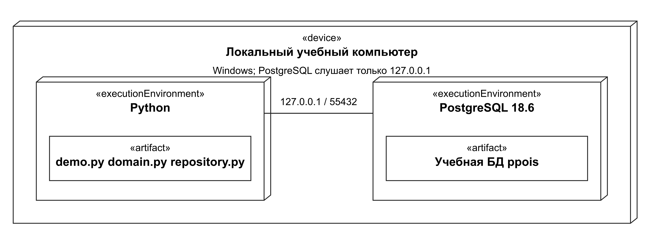
Рисунок 3 – Размещение исполняемого консольного прототипа

3.2 Контрольный запуск
Демонстрация выполнена на отдельной учебной БД PostgreSQL 18.6. Она использует роль ppois_viewer и транзакцию READ ONLY; оба значения проверяются запросом внутри транзакции. Сервер БД слушает только 127.0.0.1 на порту 55432. Учебный кластер не является промышленной установкой и не подтверждает настройку TLS целевой схемы.
Сведения приведены в таблице 7.
Таблица 7 – Фактически выбранные учебные предложения
№ | SKU | Количество | Цена единицы, руб. | Поставщик
1 | CPU-7600 | 1 | 16000.00 | SUP-A
2 | MB-B650 | 1 | 12000.00 | SUP-A
3 | RAM-16 | 2 | 4000.00 | SUP-A
4 | SSD-1TB | 1 | 5000.00 | SUP-A
5 | CASE-ATX | 1 | 4500.00 | SUP-A
6 | PSU-650 | 1 | 5500.00 | SUP-A
Сведения приведены в таблице 8.
Таблица 8 – Результаты контрольного расчёта
Показатель | Результат
Стоимость комплектующих | 51 000,00 руб.
Себестоимость со сборкой и упаковкой | 53 500,00 руб.
Цена после округления вверх | 76 400,00 руб.
Масса комплектующих | 7,020 кг
Масса с упаковкой | 7,820 кг
Сверка с SQL | Обе ревизии согласованы с расчётом.
При выполнении demo.py читаются шесть позиций версии 1 конфигурации. Выбраны актуальные предложения с достаточным остатком; более дешёвое устаревшее предложение исключено. Результаты сравниваются с представлением card_status для двух карточек, относящихся к той же версии BOM. Денежная арифметика выполняется через Decimal, а не binary float [3]. Тестовые поставщики SUP-A и SUP-B и цены являются учебными данными.

3.3 Выполненные проверки и границы
Прогон verify_prototype.py выполнил 21 проверку без ошибок и пропусков: 17 доменных и четыре проверки исполняемого среза с БД. Проверены округление, комиссии, NaN, нулевые и повторные позиции, недостаточный остаток, устаревшее и будущее предложение, несовместимый сокет, тип памяти и недостаточная мощность питания. Проверки с БД подтвердили совпадение результата, ограниченную роль и возврат настроек транзакции после завершения.
Отдельно проверено правило may_retry: повтор разрешён только после подтверждённого временного непринятия, наступления времени повторной проверки и в пределах лимита. Это проверка решения доменного правила, а не исполнение внешнего worker. В срезе нет обращения к поставщикам или Ozon, изменения БД, браузерных форм, нагрузочного испытания и проверки восстановления. Реализация этих частей относится к следующим итерациям.

Вывод
Построена модель реализации из семи компонентов с распределением всех 18 классов ПР4, описаны их зависимости, целевое развёртывание, пользователи и исходные оценки инфраструктуры. Получен частично работоспособный срез «БД — подбор — совместимость — расчёт», проверенный 21 тестом и сверкой с SQL. Целевая система отделена от выполненного прототипа; дальнейшие версии добавляют формы, публикацию и промышленную приёмку.

Список использованных источников
1. Практическая работа №5. Формирование функциональных требований к ИС. Модель реализации. Методические материалы ППОИС, предоставленные к заданию, 5 с.
2. OMG. Unified Modeling Language 2.5.1. Разделы 7, 10, 11 и 19. https://www.omg.org/spec/UML/2.5.1/ (дата обращения: 05.10.2026).
3. Python Software Foundation. Decimal fixed-point and floating-point arithmetic. https://docs.python.org/3/library/decimal.html (дата обращения: 05.10.2026).
4. Исходники проекта ППОИС. domain.py, repository.py, demo.py, test_domain.py, test_demo.py; schema.sql и privileges.sql. Контрольный запуск и прогон проверок от 05.10.2026.

